Die Lernrampe „sich orientieren“ in GW-Lehrplänen (Sitte, 2011)

Einleitung:
Früher (Nachkriegszeit) dominierte der Begriff „Schulländerkunde“, dort wurden nur Informationen vermittelt (geographische Vokabeln wie Stadtnamen, Einwohnerzahlen und Produktionsstandorte)
Meist ohne großem Lernerfolg – die SuS merkten sich nur Farben der physischen Atlaskarten.
Diese überflüssigen Informationen prägen noch heute das Image des modernen GW-Unterrichts.

Wurzeln
Seit 1985 -> „im Mittelpunkt steht der Mensch“ (und nicht mehr die Länder)
Weg von einer idiographischen Länder- und Landschaftsbeschreibung hin zu einer inhaltlich und methodisch tiefer gehenden lernzielorientierteren Struktur mit den Bereichen „Raum“ und „Wirtschaft“
1870 | „Verständnis der Karte und des Globus … Einige Übung im Kartenzeichnen“
1879 | „Das Zeichnen von Karten als Skizzen aus freier Hand und dem Gedächtnis wird in allen Klassen vorgenommen“
1907 | Bürgerschullehrplan – „…Einführung in das Verständnis der Karte. Fortgesetzte Entwicklung der Grundbegriffe)
1928 | „Kenntnis der Landkarte; Fähigkeit Spezialkarten zu lesen und im Gelände zu benutzen“
1962 | Schulorganisationsgesetz: Geographie und Wirtschaftskunde – Lehrpläne Großteiles unverändert
1970 | „Welt und Kulturumblick ... unter Zuhilfenahme von Mittel (Bücher, Atlanten, …) sich zurechtzufinden“
1994 (HAK) | „Der Unterricht soll topographische Orientierungs- und räumliches Vorstellungsvermögen durch Auswertung von Karten, Skizzen, […] erweitern,“

Heutiger Stand und Potenziale
Großteils gültig seit 1985 (Lehrplan wurde für die 10- bis 14jährigen in den Zielorientierungen konkreter)
- Themenorientiert + methodische Anregungen -> von einfacheren zu komplexeren Strukturen
Hinzu kamen Schlagworte wie:
- bewusste Wahrnehmung
- Beschreibung und Erklärung von Sachverhalten und Zusammenhänge menschlichen Handelns in Raum und Wirtschaft
- Einblick in Motive, Erscheinungsformen und Auswirkungen wirtschaftlichen Tuns
Aktuell: (Achtung: Erscheinungsjahr des Textes: 2011!):
- Bildungs- und Lehraufgabe ist nun Anweisung für Dimensionen des methodischen Vorgehens:
  - Grundlegende Kenntnisse und Einsichten sind zu erwerben
  - Verständnis räumlicher und wirtschaftlicher Zusammenhänge sind erforderlich
  - geographisch-wirtschaftliche Orientierungssysteme sind aufzubauen, um Kenntnisse und Informationen einordnen zu können
  - Befähigungen entwickeln, um geographisch-wirtschaftskundliche Arbeitsmittel und Arbeitstechniken einzusetzen, um selbstständig Wissen zu erwerben und umzusetzen
- 1985: Unterrichtsgang in der ersten Klasse:
  - „erster Blick in die Welt anhand von Einzelbildern, jeden Kontinent mehrmals und Österreich in jedem Thema vertreten“
  - „Jedes Beispiel ist räumlich einzuordnen, um geschlossenes topographisches Weltbild sicherzustellen.
Wichtigster Teil, der von Lehrern und Schulbuchautoren/Approbationskommissionen noch immer nicht völlig begriffen wurde:
„Topographische Begriffe sollen nie um ihrer selbst willen gelernt, sondern immer mit bestimmten Sachverhalten bzw. Fragestellungen verbunden werden“

Damit ist klar: eine induktive Vorgangsweise wird vorausgesetzt und keine deduktive.
TopographieWISSEN wird zu „OrientierungsFÄHIGKEIT“!

Die drei Dimensionen des Bereichs „Orientieren“:
- Affirmativer Bereich topographischen Wissens
- Kognitiver Bereich räumlicher Ordnungsvorstellungen
- instrumenteller Bereich (Fähigkeiten und Fertigkeiten) um sich selbstständig zu orientieren
- (2009 von Hemmer ergänzt) Räumliche Wahrnehmungsmuster
Somit sollen Topographiekenntnisse als Resultat der Methoden der Lehrkraft zu sehen sein und nicht als quantitative Inhaltsfrage
Laut Lehrplan (ab 1985) ist es nun möglich in JEDER Klasse JEDEN Kontinent und JEDE Region im Unterricht einzubauen, um so gezielt ein „Orientierungsnetz zu knüpfen“
Dadurch können Themen nicht nach einem Lernjahr abgehakt und dann wieder einfach vergessen werden.
- Somit wurde der Weg zu den heute diskutierten „Kompetenzen“ gelegt!
Methodisch sollen Themenbeispiele stets eingeordnet werden

Ordnungsvorstellungen (Punkt 2) zu entwickeln ist komplex: Selbst Geo-Studierenden in Wien ist es nicht ausnahmslos geglückt ausgeschnittene Kontinente lagerichtig zu platzieren. Diese Kompetenz ist allerdings wesentlich, wenn es bspw. um die Zuordnung von Klima- und Vegetationszonen geht.

Vom Einfacheren zum Komplexeren
1. Klasse: | „Datenbank Atlas“
2. Klasse | „Leben in Ballungsräume“ / Stadtplan / Straßenkarte
3. Klasse: | Aufnahme vorangegangener Themen  Neueinführung: „Lebensraum Österreich“, Nutzung großmaßstäbige Karten  Vergleich großmaßstäbiger Karten mit Luft-/Satellitenbilder

AHS-Oberstufenlehrplan 2004
es werden 6 Kompetenzbereiche formuliert:
- Methodenkompetenz
  - geographisch – wirtschaftskundliche Informationen mit (elektr.) Medien gewinnen, analysieren und zielgruppenorientiert darstellen können
  - Nutzung und Auswertung topographischer und thematischer Karten, sowie Weltraumbilder
- Orientierungskompetenz
  - Entwicklung der Fähigkeit erworbenes Wissen und Einsichten im priv., berufl. u. öffentl. Leben bei räuml., wirtschaftl., pol. und berufsbezogenen Entscheidungen anzuwenden
  - Verdichtung und Sicherung eines weltweiten topographischen Rasters
- Synthesekompetenz
  - Einsicht in Wirkungsgefüge, Dynamik d. Raumes, Gesellschaft u Wirtschaft + Machtstrukturen
  - räumloche Gegebenheiten u Nutzung, sowie Regelhaftigkeiten menschlichen Verhaltens in Raum, Gesellschaft u Wirtschaft aufzeigen
  - Komplexität von Beziehungsgeflechten zw. Natur- und Humanfaktoren erkennen und zu deren Auswirkung Stellung nehmen können
- Umweltkompetenz
- Gesellschaftskompetenz
- Wirtschaftskompetenz

Problemlage
Proseminar „Karte, Atlas, www“ der Uni Wien zeigt seit Jahrzehnten, dass die sich bietenden Möglichkeiten in der Schulrealität didaktisch/methodisch vieles nicht immer genutzt werden kann:
- 8 von 10 LA-studierende berichten, dass Atlanten noch immer nur zum Ausfüllen stummer Karten verwendet werden.
- Großteil der Studierenden kamen erst im Studium mit großmaßstäbigen Karten in Kontakt
- auch Fachdidaktik Seminare zeigen Vernachlässigung kartenkompetenzbedingter Zugänge
- Schulbücher der Unterstufe bieten derzeit breiteste und anspruchsvollste methodische Variabilität
- S II GW-Schulbücher der Oberstufe bieten kaum Arbeitsaufgaben zur „Orientierungskompetenz“ und Umgang/Analyse von Karten/Raumbegriffe
- Bücher erwähnen Eingangs div. Kartenformen, verwenden diese im Buch allerdings nie
- Bücher wiederholen kaum Stoff aus den Vorjahren
- weitergehende Kompetenzbereiche (wie Dekonstruktion einer Schulatlaskarte) finden sich nicht einmal ansatzweise in den Schulbuchaufgaben der Maturaklasse
- grobe qualitative Unterschiede der methodischen Zugangsweisen (zB im Umgang mit großmaßstäbigen topographischen Karten)
- Autoren lassen Lehrer (un?)bewusst alleine

Perspektiven
- Untersuchungen zeigen, dass niemand all das sieht, was auf Karten abgebildet ist
  - Karten gemeinsam anschauen lassen
- CROQUIS (Französische Methode, „Kartenskizze“)
  - Informationen die aus analytischen Kärtchen, Texten Statistiken, …, sein können, dienen dazu ein synthetisches Raummodell zu entwerfen.
  - Ziel ist nicht mehr – die bei uns übliche textliche Beschreibung – sondern eine synoptische Karte eines Raumes. (Kann sowohl globale, regionale als auch lokale Dimensionen aufweisen)
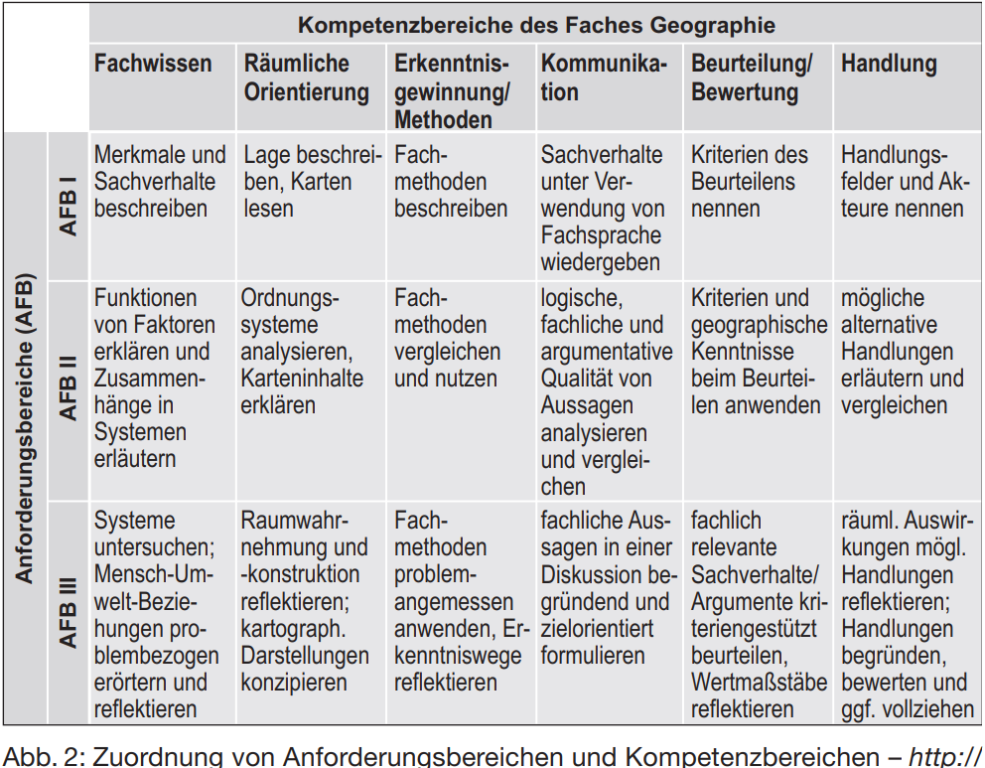
Abbildung 1: Zuordnungen von Anforderungs- und Kompetenzbereichen

